PANDEMIC

# ÍNDICE

## Menú principal:

El menú principal consta de múltiples botones, el logo “Pandemic” con un diseño único, una paleta de colores contrastantes (verde para los elementos interactivos o principales y rojo para los elementos en segundo plano) y una pista de música que acompaña la navegación.

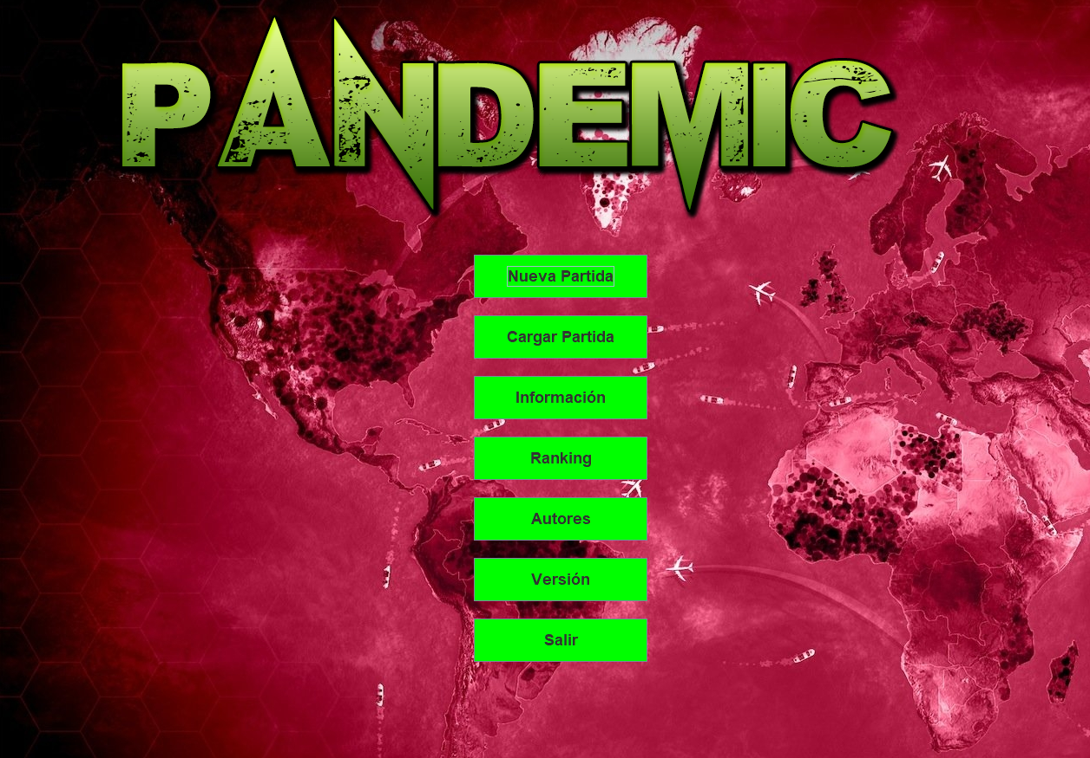

## Nueva Partida

El primer botón está destinado a dirigir al jugador a iniciar una partida en Pandemic desde 0

## Nueva Partida +

El propósito de este botón o funcionalidad es iniciar una partida con elementos avanzados desbloqueados en partidas anteriores. Los jugadores veteranos suelen apreciar estas modalidades de juego.

## Cargar Partida

Cargar partida sirve para, como dice el nombre. Cargar una partida con el progreso realizado hasta el punto de guardado.

## Información

En información se encuentran las normas del juego acompañadas por una breve guía de uso.

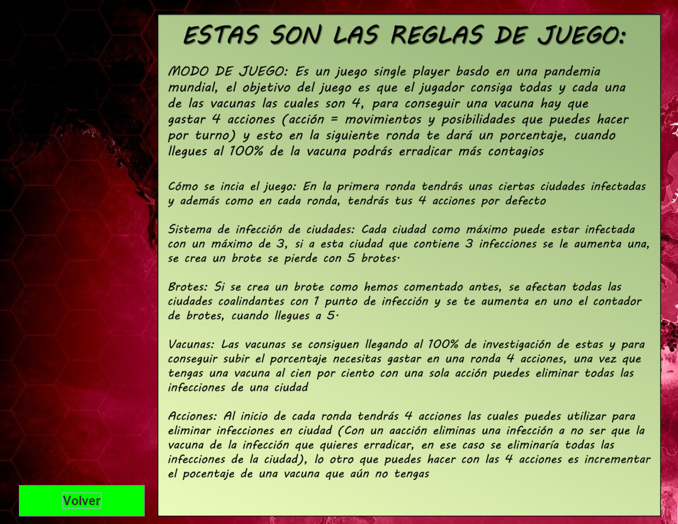

Ranking

El ranking almacena los tiempos y resultados de jugadores anteriores. Esta función tiene como principal objetivo fomentar la competitividad entre los jugadores.

Autores

Una sección dedicada a listar los autores :)

Versión

La versión en la cuál se encuentra el videojuego